Классные родительские собрания по итогам первой четверти.

21 октября состоялись классные родительские собрания в 7, 8 классах по итогам первой четверти (классные руководители Гуреева Т.С., Ильина Г.А.). На собрания были приглашены родители вместе с детьми. Были освещены вопросы успеваемости, поведения детей, их отношения к учебному труду. Цель встречи педагогов, родителей и детей- найти пути повышения качества работы. Ведь только совместными усилиями мы сможем достигнуть успехов и в учёбе, и в трудовой деятельности, и во внеклассной работе.
Родительское собрание в 8 классе так и называлось «Вместе мы сможем многое». Шёл заинтересованный разговор о том, с какими результатами дети заканчивают первую четверть. А результаты не очень порадовали пришедших на собрание мам. Только один ученик заканчивает четверть на «4», «5»- Дьяченков Юрий. А могли бы 5 человек . Работать есть над чем и педагогам, и детям, и родителям.
Классным руководителем Г.А. Ильиной проанализирована внеклассная работа. В первой четверти восьмиклассники провели общешкольное мероприятие, посвящённое профессиональному празднику педагогов, победили команду 7 класса в школьном турнире по настольному теннису, стали участниками районного мероприятия « Школа безопасности-2013» и заняли четвёртое место среди 18 команд района. Значит, могут работать на результат! Могут, но не хотят, отдавая предпочтение бессмысленному проведению свободного времени. А школа наша предлагает достаточно полезных и интересных дел, в которых можно совершенствовать себя.
С интересом посмотрели мамы слайд-шоу о жизни класса «Это мы», подготовленное классным руководителем.
После собрания расходиться не спешили. И это порадовало: значит, немножко обеспокоены. Впереди ещё три учебные четверти. И очень хочется верить, что вместе мы и в самом деле сможем многое.
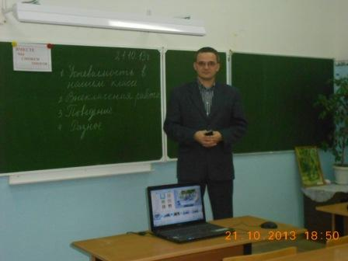 | 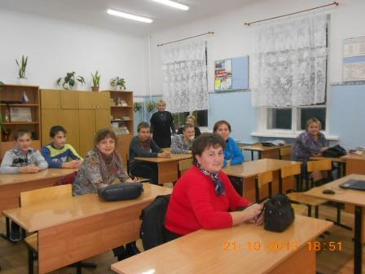
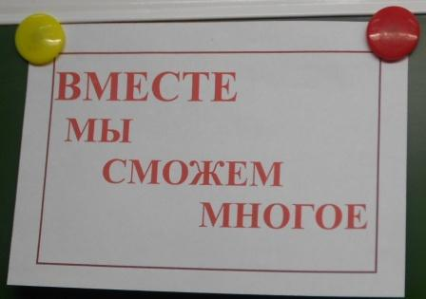 | 